บทที่ 7
การออกแบบและทดลอง

7.1 การทำทรานแซกชัน (Transaction) บนโลตัสโน้ต
โปรเจ็คชิ้นนี้จะเป็นการทำทรานแซกชันบนโลตัสโน้ต ซึ่งโลตัสโน้ตมีข้อจำกัดสำคัญคือไม่มีระบบการล็อก (log) ดังนั้นจะเกิดปัญหาในกรณีที่มีการอัพเดทข้อมูลเดียวกันพร้อมกัน เพราะข้อมูลที่ได้จะไม่ถูกต้อง ตัวอย่างเช่น ในระบบสต็อกสินค้า สมมติให้สินค้ารหัส 001 มีอยู่จำนวน 10 ชิ้น หากมีการตัดสต็อกโดยไม่มีระบบการล็อก จะเกิดปัญหาขึ้นในกรณีที่มีผู้ต้องการสินค้ารหัส 001 พร้อมกัน เช่น A ต้องการสินค้านี้จำนวน 10 ชิ้น ส่วน B ต้องการ 8 ชิ้น ถ้าสองคนนี้เข้ามาตัดสต็อกพร้อม ๆ กันหรือเข้ามาในขณะที่อีกคนหนึ่งกำลังตัดสต็อกอยู่ (ยังตัดสต็อกไม่เสร็จ) โดยที่สต็อกไม่มีระบบการล็อก สิ่งที่จะเกิดขึ้นก็คือ ความผิดพลาดของข้อมูลจำนวนสินค้าในสต็อก ซึ่งจะเกิดเป็นในกรณีต่าง ๆ ดังนี้
- ถ้า A และ B เข้ามาตัดสต็อกพร้อม ๆ กัน ทั้งคู่ก็จะมองเห็นว่าสินค้ารหัส 001 มีอยู่จำนวน 10 ชิ้น ดังนั้นทั้ง A และ B ก็จะตัดสต็อกได้ทั้งคู่ ซึ่งเป็นเรื่องที่ผิดพลาด
- ถ้า A เข้ามาตัดสต็อกก่อน และ B เข้ามาตัดสต็อกในขณะที่ A ยังตัดไม่เสร็จ B ก็จะมองเห็นจำนวนสินค้าว่ามีอยู่ 10 (เพราะ A ยังทำการอัพเดทข้อมูลของจำนวนสินค้าในสต็อกไม่เสร็จ) ดังนั้น B ก็จะตัดได้ ซึ่งเป็นเรื่องที่ผิดพลาด
- ถ้า A เข้ามาตัดสต็อกก่อน และ B เข้ามาตัดสต็อกในขณะที่ A ยังตัดไม่เสร็จ ก็จะเกิดความผิดพลาดเช่นเดียวกับในกรณีข้างต้น
จะเห็นได้ว่าหากปราศจากระบบการล็อกแล้ว ก็ไม่สามารถที่จะทำงานที่มีลักษณะเช่นเดียวกับระบบการตัดสต็อกหรือเรียกว่าเป็นงานทรานเซกชัน (Transaction)ได้อย่างถูกต้อง ดังนั้นถ้าสามารถทำให้โลตัสโน้ตสามารถล็อกได้ ก็จะช่วยให้สามารถนำเอาโลตัสโน้ตมาใช้กับงานที่มีลักษณะเป็นทรานเซกชันได้
Transaction คือ กลุ่มคำสั่งภาษามาตรฐานข้อมูล ( A Logical Unit of Work : LUW) ซึ่งมีคุณสมบัติที่สำคัญคือ
-Atomicity ทรานแซกชันถูกมองเป็นหน่วยเดียว กิจกรรมต้องสำเร็จทั้งหมด หรือยกเลิกทั้งหมด แบ่งย่อยไม่ได้ เช่น การโอนเงินจากบัญชีของ A ไปยัง B จะประกอบด้วย 2 กิจกรรมคือ
ถอน A
1 ทรานเซกชัน /1 LUW
ฝาก B
ถ้าการโอนเงินสำเร็จ ทั้งสองกิจกรรมนี้จะต้องสำเร็จทั้งหมด แต่ถ้าการโอนเงินไม่สำเร็จทั้งสองกินกรรมนี้จะต้องถูกยกเลิก (undo) ทั้งหมด
โครงงานนี้จึงได้ทำการพัฒนาการทำทรานแซกชันบนโลตัสโน้ต โดยใช้เทคนิคของการล็อกไฟล์ เนื่องจากบนโลตัสโน้ตจะมีสิ่งที่สามารถล็อกการทำงานได้เพียงอย่างเดียว คือ ไฟล์ โดยสามารถที่จะทำการเปิดไฟล์ (open file) ในโหมดล็อกได้ ดังนั้นหากมีใครเปิดใช้ไฟล์ที่ถูกเปิดในโหมดล็อกอยู่ คนอื่นก็จะไม่สามารถเปิดไฟล์นี้ได้
จากลักษณะดังกล่าว จึงทำการสร้างเท็กซ์ไฟล์ขึ้นมาไฟล์หนึ่งโดยให้เก็บค่า 0 หรือ 1 ซึ่งจะมีความหมายดังนี้
- ถ้าผู้ที่เปิดไฟล์นี้ อ่านค่าในไฟล์ได้เป็น 0 จะหมายถึง ผู้นั้นมีสิทธิที่จะทำการใด ๆ ตามที่ได้ระบุไว้
- ถ้าผู้ที่เปิดไฟล์นี้ อ่านค่าในไฟล์ได้เป็น 1 จะหมายถึง ผู้นั้นไม่มีสิทธิที่จะทำการใด ๆ ตามที่ได้ระบุไว้

เพื่อที่จะแสดงให้เห็นว่าสามารถนำเทคนิคนี้ไปใช้กับระบบงานจริงได้ จึงสร้างกรณีตัวอย่างเป็นการจำลองการทำงานของระบบตัดสต็อกขึ้นมา ซึ่งจะได้กล่าวในรายละเอียดในส่วนต่อไป

7.2 วิธีการทดลอง
7.2.1 การตัดสต็อกโดยไคลเอ็นต์
วิธีแรกที่ได้ทำการทดลองคือ ทำการตัดสต็อกที่ไคลเอ็นต์ โลตัสโน้ตมีสถาปัตยกรรมแบบ
ไคลเอ็นต์/เซิร์ฟเวอร์ (Client/Server) วิธีทำคือจะมีไฟล์อยู่ที่เซิร์ฟเวอร์ ซึ่งจะเก็บค่า 0 หรือ 1 ก่อนที่จะเข้าไปตัดสต็อก จะเข้าไปเปิดไฟล์ ถ้าอ่านค่าได้เป็น 0 จะเขียนค่า 1 ลงไป และทำการปิดไฟล์ จากนั้นจะทำการตัดสต็อก เมื่อตัดสต็อกเสร็จเรียบร้อย ก็จะเปิดไฟล์นั้นขึ้นมาแล้วเปลี่ยนค่าจาก 1 เป็น 0 แล้วทำการปิด ไฟล์
ถ้ามีการตัดสต็อกพร้อมกัน จะมีเพียงคนเดียวที่ได้ตัดสต็อกเพราะมีการ Log File อยู่ ถ้ามีการเข้ามาตัดสต็อกขณะที่มีผู้อื่นกำลังตัดสต็อกอยู่ เมื่อเข้าไปอ่านไฟล์จะได้ค่า 1 ไป จึงไม่สามารถตัดสต็อกได้
การตัดสต็อกจะทำการกรอกข้อมูลลงในฟอร์มใบออร์เดอร์ หลังจากกรอกข้อมูลเสร็จเรียบร้อยแล้วทำการกดปุ่ม OK เพื่อทำการตัดสต็อก โดยไคลเอ็นต์จะเข้าไปเช็คไฟล์ที่เซิร์ฟเวอร์ว่ามีค่า 0 หรือ 1 ถ้าเป็น 0 ก็จะทำการเขียนค่า 1 แล้วปิดไฟล์ จากนั้นก็จะไปตัดสต็อกจากฐานข้อมูลบนเซิร์ฟเวอร์

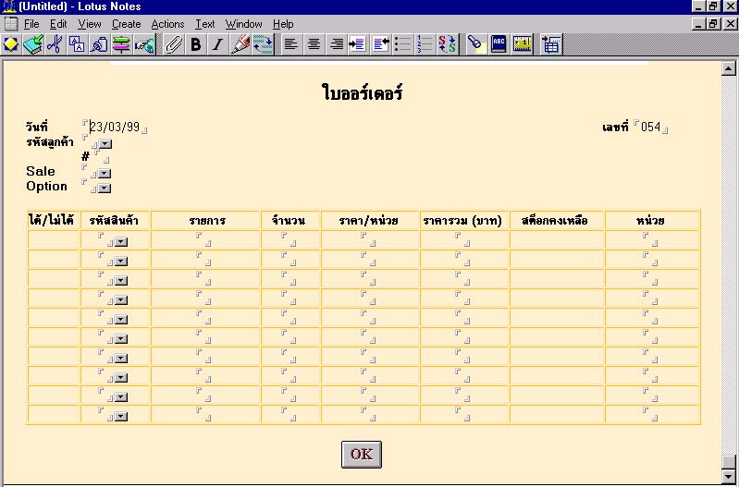

รูปที่ 7-1 แสดงตัวอย่างใบออร์เดอร์

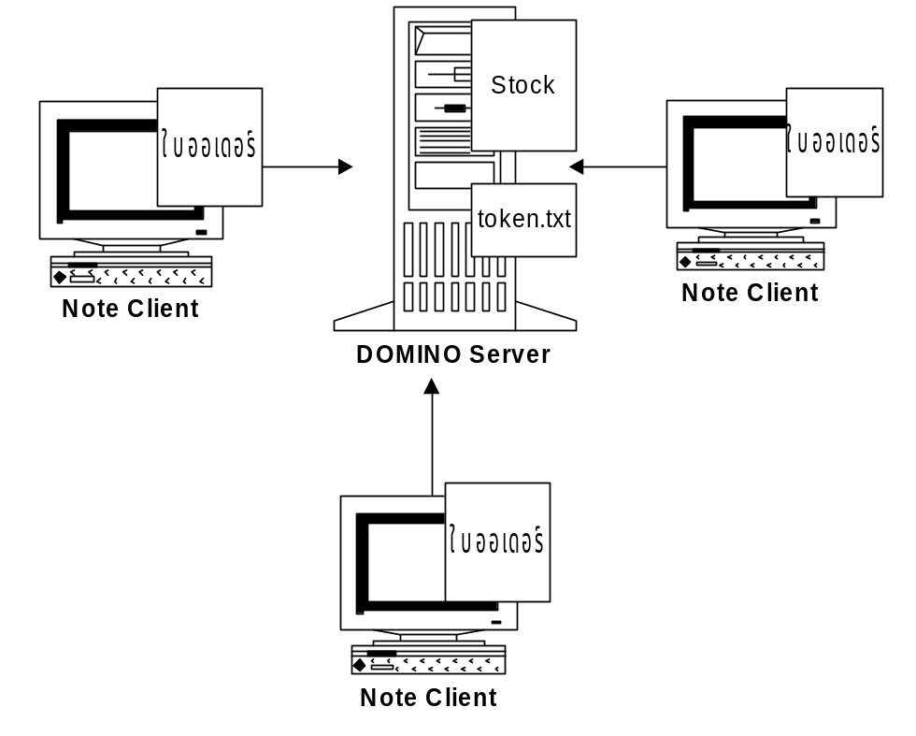รูปที่ 7-2 แสดงรูปแบบของการตัดสต็อกที่ไคลเอ็นต์

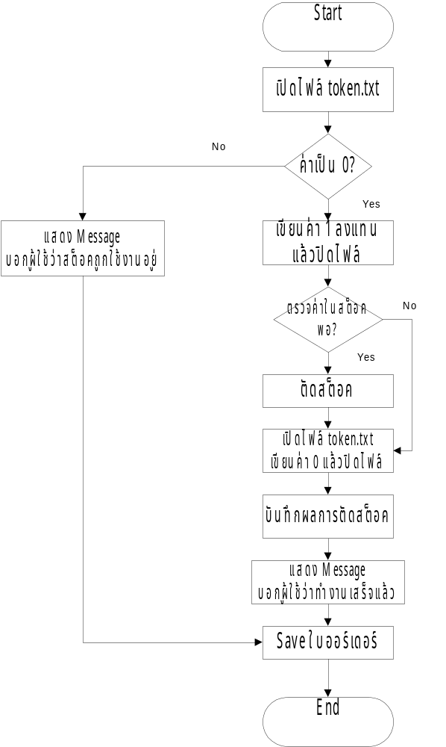

รูปที่ 7-3 แสดงอัลกอริธึมในการทำการตัดสต็อกที่ไคลเอ็นต์

ซึ่งวิธีนี้จะมีข้อเสียคือ ใบออร์เดอร์ที่สามารถตัดสต็อกได้จะมีสูงหากว่ามีผู้ใช้มาก และถ้าตัดสต็อกไม่ได้ก็ต้องทำการกดปุ่ม OK ซ้ำอีก เพื่อจะเข้าไปแย่งการตัดสต็อกและไม่สามารถทราบว่าเมื่อไหร่ถึงจะได้ตัดสต็อก และข้อเสียอีกอย่างคือ ถ้ามีใบออร์เดอร์หลายๆใบเข้ามาตัดสต็อก แต่ในแต่ละใบมีสินค้าคนละชนิดกันก็ไม่สามารถตัดพร้อมกันได้ ต้องตัดทีละใบเท่านั้น

7.2.2 การตัดสต็อกโดยใช้เอเจนต์
จากข้อเสียของการตัดสต็อกโดยไคลเอ็นต์ จึงได้ทำการปรับปรุงมาเป็นการตัดสต็อก โดยนำเอเจนต์มาช่วยในการทำงาน ซึ่งเอเจนต์เป็นเครื่องมือที่นำมาใช้ทำงานที่มีลักษณะซ้ำๆกัน โดยสามารถเขียน สคริปต์สั่งให้เอเจนต์ทำงานตามที่ต้องการ โดยจะมีการทำงานดังนี้
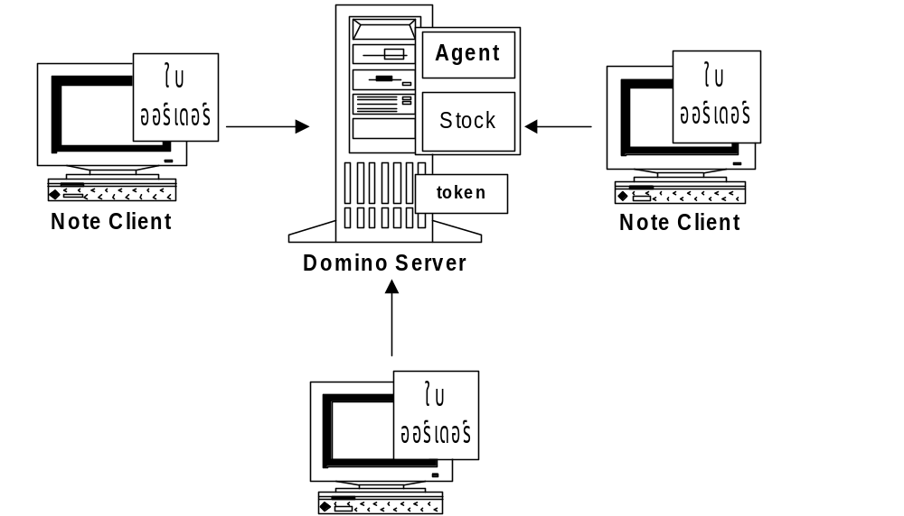 ทำการกรอกข้อมูลให้เรียบร้อย แล้วกดปุ่ม OK ข้อมูลในใบออร์เดอร์จะถูกคัดลอกส่งไปยังเซิร์ฟเวอร์ แล้วเอเจนต์ที่อยู่บนเซิร์ฟเวอร์จะทำงาน โดยทำการเช็คไฟล์เหมือนวิธีเดิม ถ้าไฟล์มีค่าเป็น 0 ก็จะทำการตัดสต็อกไม่ว่าจะตัดได้หรือไม่ ผู้ใช้จะสามารถตรวจสอบผลการตัดสต็อกได้โดยกดปุ่ม Result ที่ปรากฏอยู่บน Action Bar ในใบออร์เดอร์ ซึ่งผู้ใช้จะทราบว่าผลการตัดสต็อกว่าเสร็จหรือยังโดยดูเมล์ที่ส่งกลับมา หลังจากที่เอเจนต์ส่งเมล์ตอบกลับผู้ใช้ที่เป็นเจ้าของใบออร์เดอร์แล้ว จะทำการค้นหา (Search) ว่ามีใบออร์เดอร์ส่งเข้ามาอีกรึเปล่า ถ้ามีใบออร์เดอร์ส่งเข้ามาอีกจะทำการตัดสต็อกต่อ ถ้าไม่มีก็จะเข้าไปทำการเปิดไฟล์ token.txt แล้วเปลี่ยนค่าจาก 1 เป็น 0 แล้วปิดไฟล์ ซึ่งวิธีนี้ใบออร์เดอร์ทุกใบจะถูกนำมาประมวลผล

รูปที่ 7-4 แสดงรูปแบบของการตัดสต็อกโดยใช้เอเจนต์

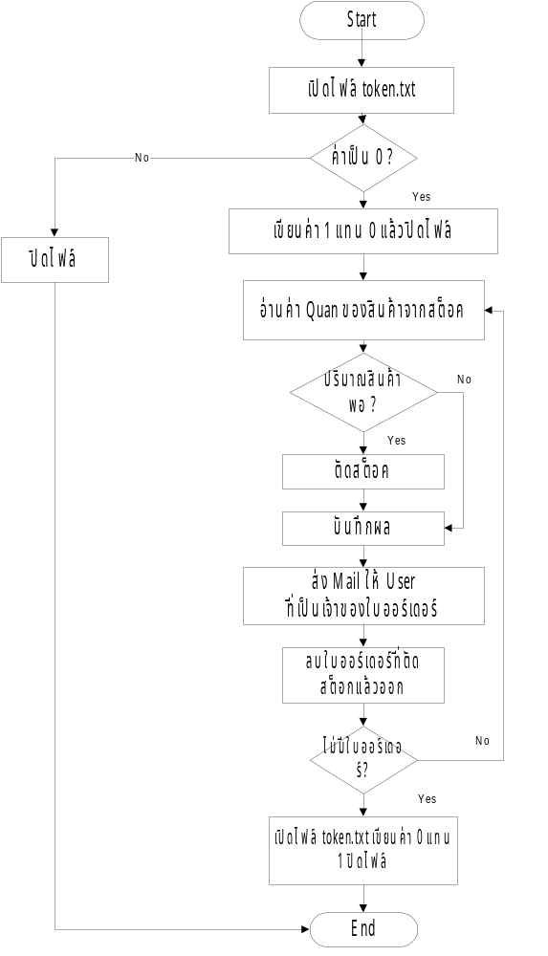

รูปที่ 7-5 แสดงอัลกอริธึมในการทำการตัดสต็อกโดยใช้เอเจนต์

7.2.3 การตัดสต็อกโดยผ่าน ODBC
เพื่อที่จะขจัดปัญหาที่โน้ตทำทรานแซกชันไม่ได้ จึงใช้ฐานข้อมูลที่เป็นฐานข้อมูลแบบ
รีเลชันนอล (Relational Database) เก็บข้อมูลแทน ในการทำโปรเจ็คนี้เราเลือกใช้ DB2 ซึ่งเป็นฐานข้อมูลแบบรีเลชันนอล ที่มีชื่อเสียงตัวหนึ่งของบริษัท IBM ซี่งเป็นบริษัทเดียวกับโลตัสโน้ต จึงสามารถทำการเชื่อมต่อกับโน้ตได้ง่ายและดีกว่าฐานข้อมูลตัวอื่น
มีการทำการงานดังนี้ ทำการกรอกข้อมูลลงในใบออร์เดอร์ แล้วกดปุ่ม OK เมื่อกรอกข้อมูลเสร็จเรียบร้อย ใบออร์เดอร์จะทำงานผ่าน DB2 CLI เพื่อที่จะเข้าถึงข้อมูลสต็อกซึ่งอยู่บนฐานข้อมูลของ DB2 การเชื่อมต่อกับ DB2 มีข้อดีคือเราสามารถใช้ระบบทรานแซกชัน รวมทั้งมีระบบแบ็กอัพ และ Recovery ของ DB2 ทำให้ระบบโดยรวมมีประสิทธิภาพมากขึ้น เนื่องจากนำ DB2 มาใช้ในส่วนที่โน้ตทำได้ไม่ดี

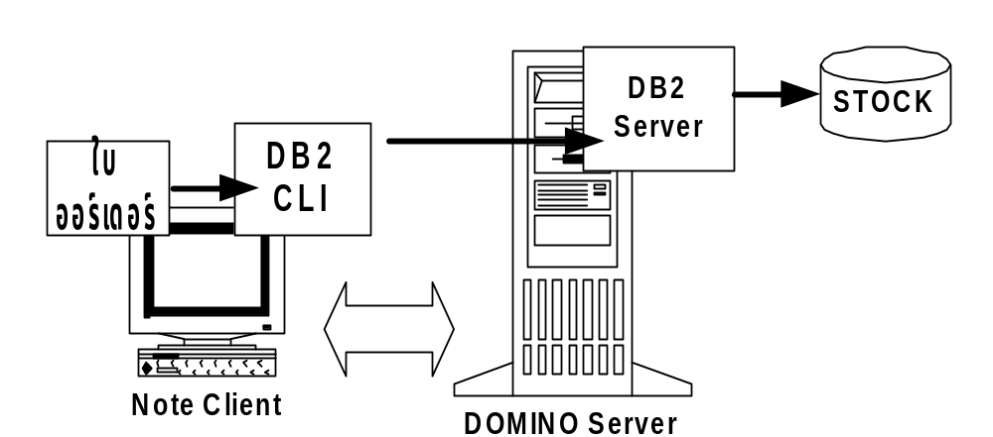

รูปที่ 7-6 แสดงการต่อระหว่างโลตัสโน้ตกับ DB2

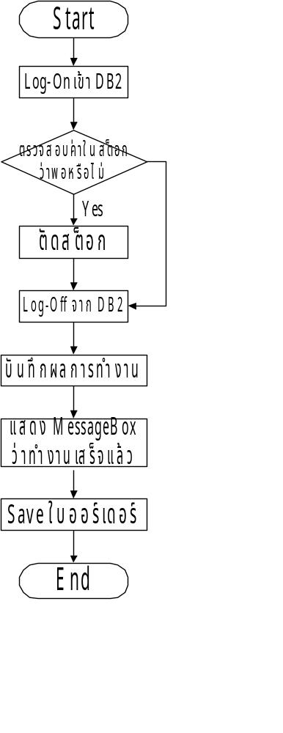รูปที่ 7-7 แสดงอัลกอริธึมในการทำการตัดสต็อกโดยสต็อกอยู่ที่ดาต้าเบสบน DB2

7.2.4 การสร้างใบออร์เดอร์ผ่านทางเว็บ
เพื่อเพิ่มความสามารถของระบบการตัดสต็อกที่พัฒนาขึ้นมา รวมทั้งเป็นการนำเอาจุดเด่นของโน้ตในด้านที่สามารถทำงานเป็นเว็บเซิร์ฟเวอร์ได้ จึงทำการพัฒนาระบบการตัดสต็อกให้สามารถทำงานผ่านบราวเซอร์ได้ ทำให้ผู้ใช้ไม่จำเป็นต้องมีไคลเอ็นต์ของโน้ตก็สามารถตัดสต็อกได้ แต่วิธีนี้จะมีข้อจำกัดคือไม่สามารถตัดสต็อกได้แบบเรียลไทม์ เพราะเอเจนต์ที่จะทำการตัดสต็อกจะทำงานทุกครึ่งชั่วโมง

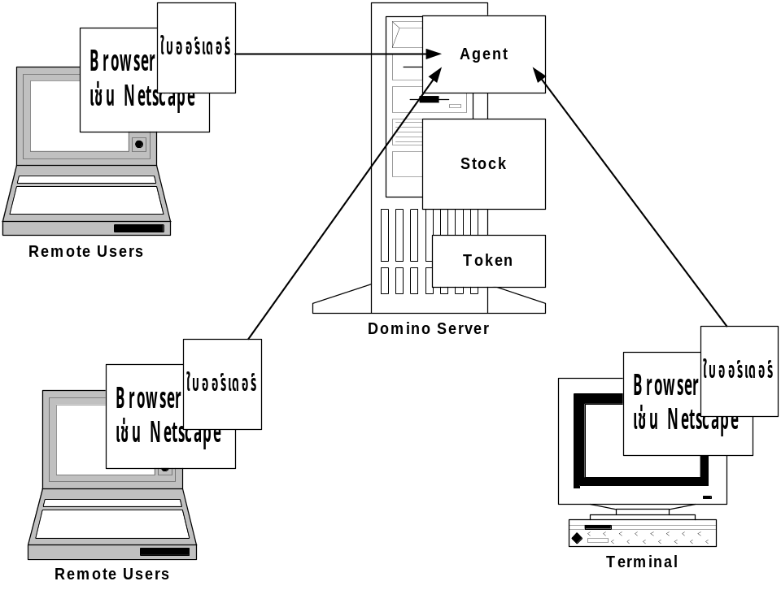

รูปที่ 7-8 แสดงการทำงานผ่านบราวเซอร์

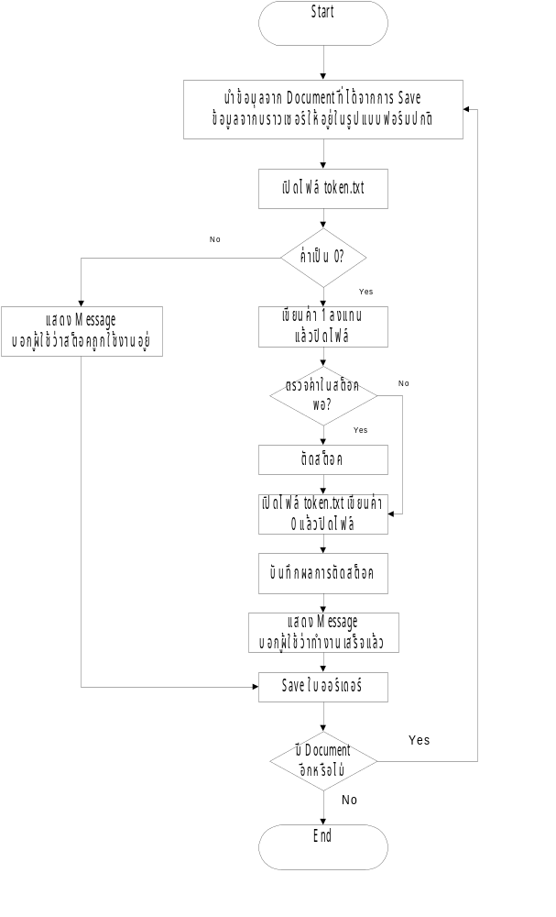รูปที่ 7-9 แสดงอัลกอริธึมการทำงานของการสร้างใบออร์เดอร์ผ่านเว็บ
7.3 การทดสอบประสิทธิภาพ (Performance)
ทดสอบประสิทธิภาพของระบบทรานแซกชันที่พัฒนาขึ้นโดย ฮาร์ดแวร์ที่ใช้เป็นโดมิโนเซิร์ฟเวอร์ คือ Pentium 233 MMX RAM 64 Mbytes และซอฟต์แวร์ที่ใช้คือ โลตัสโน้ต เวอร์ชัน 4.6.1
ทำการทดลองโดยใช้ใบออร์เดอร์ 60 ใบ ใบละ 20 รายการ
- ทำการทดสอบวิธีแรกซึ่งเป็นการตักสต็อกจากไคลเอ็นต์ ได้เวลาเฉลี่ยในการตัดสต็อกของใบออร์เดอร์ 1 ใบ = 1.14 วินาที
- ทำการทดสอบการตัดสต็อกโดยใช้เอเจนต์ ได้เวลาเฉลี่ยในการตัดสต็อกของใบบออร์เดอร์
1 ใบ = 2.16 วินาที
- ทำการทดสอบการตัดสต็อกโดยผ่าน ODBC ไปที่สต็อกที่อยู่บนฐานข้อมูล DB2 ได้เวลาเฉลี่ยในการตัดสต็อกของใบออร์เดอร์ 1 ใบ = 1.1 วินาที

7.4 การทำเรพลิเคชัน (Replication)
การทำเรพลิเคชันของโลตัสโน้ต เป็นการซิงโครไนซ์ข้อมูลของฐานข้อมูลระหว่าง ไคลเอ็นต์ไป เซิร์ฟเวอร์ หรือระหว่างเซิร์ฟเวอร์กับเซิร์ฟเวอร์ ไม่สามารถทำการเรพลิเคชันระหว่างไคลเอ็นต์กับไคลเอ็นต์โดยตรงได้ และไม่สามารถทำการเรพลิเคชันจากเซิร์ฟเวอร์ไปไคล์เอ็นต์ได้ การทำเรพลิเคชันเหมาะที่จะนำมาใช้กับข้อมูลที่ไม่ต้องทำการแก้ไขบ่อยๆ ซึ่งจะมีโมเดล การทำงานดังนี้
- Search ข้อมูลที่เปลี่ยนแปลงบน Server
- Pull ข้อมูลที่เปลี่ยนแปลงจาก Server มาที่ Client
- Search ข้อมูลที่เปลี่ยนแปลงบน Client
- Push ข้อมูลที่เปลี่ยนแปลงจาก Client ไป Server
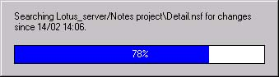
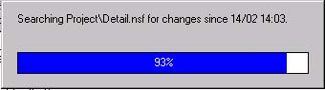

รูปที่ 7-10 แสดงโมเดลการทำงานของการทำเรพลิเคชัน

การทำโครงงานนี้เราได้นำการเรพลิเคทแบบ ไคลเอ็นต์ไปเซิร์ฟเวอร์มาใช้ เนื่องจากว่าเราใช้เซิร์ฟเวอร์เพียงตัวเดียว ไคล์เอ็นต์ต่างๆจะสามารถเข้ามาทำการเรพลิเคทกับเซิร์ฟเวอร์เมื่อต้องการ หรือตามตารางเวลาที่กำหนดไว้ ซึ่งการทำเรพลิเคทแบบนี้จะมีปัญหาเนื่องจากเราไม่สามารถกำหนดได้ว่าจะยึดการอัพเดทของไคลเอ็นต์ไหนเป็นหลัก เช่น เมื่อไคลเอ็นต์ตัวที่หนึ่งทำการแก้ไขข้อมูลในดาต้าเบสนั้นๆ แล้วทำการเรพลิเคทกับเซิร์ฟเวอร์ ข้อมูลที่เซิร์ฟเวอร์ก็จะถูกเปลี่ยนเป็นข้อมูลใหม่ แต่เซิร์ฟเวอร์ไม่สามารถจะบอกไคลเอ็นต์ตัวอื่น ๆ ได้ว่ามีการเปลี่ยนแปลงข้อมูลเกิดขึ้น เพราะเซิร์ฟเวอร์ไม่สามารถติดต่อไคลเอ็นต์ได้นอกจากการส่งเมล์เท่านั้น ฉะนั้นก็จะต้องรอจนกว่าไคลเอ็นต์แต่ละตัวจะเข้ามาทำการเรพลิเคทกับเซิร์ฟเวอร์จึงจะได้ข้อมูลที่อัพเดทแล้วกลับไป ซึ่งอาจจะทำให้เกิดปัญหาในการใช้ข้อมูลเก่า (ข้อมูลที่ยังไม่ได้ทำการอัพเดท) ได้ และถ้าไคลเอ็นต์ทุกตัวทำการแก้ไขข้อมูลแล้วทำเรพลิเคทกับเซิร์ฟเวอร์ แต่ละไคลเอ็นต์ก็จะไม่ทราบว่าข้อมูลที่แต่ละตัวมีอยู่เป็นข้อมูลที่อัพเดทล่าสุดหรือไม่ เช่น เมื่อไคลเอ็นต์ตัวที่หนึ่งทำการแก้ไขข้อมูลแล้วทำการเรพลิเคท ข้อมูลที่เซิร์ฟเวอร์ก็จะถูกอัพเดทเป็นข้อมูลที่เหมือนกับไคลเอ็นต์ตัวที่หนึ่ง แต่กรณีนี้ข้อมูลที่เซิร์ฟเวอร์ต้องไม่ถูกเปลี่ยนแปลงแก้ไขหลังจากการทำการเรพลิเคชันครั้งล่าสุด เมื่อไคลเอ็นต์ตัวที่สองทำการแก้ไขข้อมูลแล้วทำการเรพลิเคท ข้อมูลที่เซิร์ฟเวอร์ก็จะถูกอัพเดทให้เป็นข้อมูลล่าสุดเหมือนกับข้อมูลของไคลเอ็นต์ตัวที่สอง ไคลเอ็นต์ตัวที่หนึ่งก็จะไม่สามารถทราบว่าข้อมูลที่เซิร์ฟเวอร์ได้ถูกเปลี่ยนแปลงไปแล้ว จนกว่าจะมาทำการเรพลิเคทกับเซิร์ฟเวอร์อีกครั้งหนึ่ง ดังนั้นถ้ามีไคลเอ็นต์หลาย ๆ ตัวทำการแก้ไขข้อมูลแล้วทำการเรพลิเคทกับเซิร์ฟเวอร์ ก็ยิ่งจะทำให้มีปัญหาในการใช้ข้อมูลมากขึ้น เนื่องจากไม่ทราบว่าข้อมูลที่ใช้จะถูกแก้ไขโดยไคลเอ็นต์ตัวอื่นอีกหรือไม่ และไม่ทราบว่าข้อมูลที่ไคลเอ็นต์แต่ละตัวใช้อยู่เหมือนกันหรือไม่
เพราะฉะนั้นเมื่อเรานำการเรพลิเคทของโลตัสโน้ตมาใช้ เราควรจะกำหนดให้ทำการแก้ไขข้อมูลที่เซิร์ฟเวอร์เท่านั้น แล้วให้ไคลเอ็นต์แต่ละตัวเข้ามาทำการเรพลิเคทกับเซิร์ฟเวอร์เพื่อทำการอัพเดทข้อมูล ไม่ควรแก้ไขที่ไคลเอ็นต์แต่ละตัวแล้วทำการเรพลิเคท เพราะจะสร้างความสับสนในการใช้ข้อมูลได้ เนื่องจากไม่ทราบว่าข้อมูลที่ใช้ในแต่ละไคลเอ็นต์แต่ละตัวเหมือนกันหรือไม่ แต่ถ้าเราทำการแก้ไขข้อมูลที่เซิร์ฟเวอร์เท่านั้น ไคลเอ็นต์แต่ละตัวที่เข้าไปทำการเรพลิเคทก็จะได้ข้อมูลที่เหมือนกัน ซึ่งสามารถจะขจัดปัญหาที่ไคลเอ็นต์แต่ละตัวใช้ข้อมูลไม่เหมือนกันได้
ในการทำเรพลิเคชันจะยึดเวลาที่อัพเดทข้อมูลหลังสุดเป็นหลัก ไม่ว่าจะทำการเรพลิเคชันก่อนหรือหลังก็ตาม ดังนั้นถ้าข้อมูลใดอัพเดทหลังสุดก็จะได้เป็นเอกสารหลัก เราสามารถทำการเรพลิเคทพร้อมกันจากไคลเอ็นต์หลาย ๆ เครื่องได้ โดยจะทำงานตามลำดับของการเข้าถึง (access) ข้อมูลบนเซิร์ฟเวอร์ไคลเอ็นต์ตัวไหนเข้าถึงก่อนก็จะได้ทำการเรพลิเคชันก่อนตามลำดับก่อนหลัง
ในโครงงานนี้จะต้องนำการทำเรพลิเคชันมาใช้ เนื่องจากในใบออร์เดอร์จะมีข้อมูลบางอย่างที่ต้องดึงมาจากฐานข้อมูลอื่น เช่นเมื่อกรอกข้อมูลลงในรหัสลูกค้า ในส่วนรายการ,ราคา/หน่วย และหน่วย จะถูกดึงจากฐานข้อมูล Description ซึ่งเก็บข้อมูลเหล่านี้อยู่ ซึ่งโดยทั่วไปฐานข้อมูลนี้ควรจะเก็บไว้ที่เซิร์ฟเวอร์ เนื่องจากมีการใช้ข้อมูลร่วมกัน แต่โน้ตทำการเข้าถึงข้อมูลแบบเรียลไทม์ (Realtime) ได้ไม่ดี ยิ่งถ้าผู้ใช้เข้ามา Access หลายๆคนจะทำให้ช้า เพราะฉะนั้นควรจะเก็บฐานข้อมูลที่ไคลเอ็นต์ เพื่อให้สามารถเข้าถึงข้อมูลได้อย่างรวดเร็ว และสามารถทำการอัปเดทข้อมูลโดยใช้การเรพลิเคชัน ในการทำโครงงานครั้งนี้ จะสร้างเรพลิคาที่ฐานข้อมูล Description เพื่อไว้สำหรับทำการเรพลิเคทข้อมูลระหว่างไคลเอ็นต์กับเซิร์ฟเวอร์
เรพลิคาของฐานข้อมูลคือ สำเนาของฐานข้อมูล ซึ่งทำให้ไม่ต้องเข้าถึงข้อมูลที่เซิร์ฟเวอร์ตลอดเวลา ซึ่งในทุกๆ เรพลิคาที่จะทำการเรพลิเคทกันจะมี ID เดียวกัน เมื่อทำการอัพเดทหรือแก้ไขข้อมูลต่างๆเรียบร้อยแล้ว ก็สามารถทำการเรพลิเคชันข้อมูลจาก ไคลเอ็นต์ไปเซิร์ฟเวอร์ ข้อมูลที่อยู่ในฐานข้อมูลที่มีเรพลิคาเดียวกันก็จะถูกอัพเดทเป็นข้อมูลใหม่ เมื่อทำการเรพลิเคทเสร็จเรียบร้อย จะขึ้นหน้าจอแสดงผลการทำเรพลิเคทดังนี้

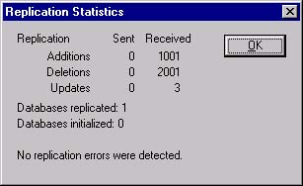

รูปที่ 7-11 แสดงหน้าจอแสดงผลการทำเรพลิเคท

เราได้ทำการทดสอบประสิทธิภาพระหว่างการอัพเดทฐานข้อมูลที่ Shared อยู่บนเซิร์ฟเวอร์โดยไคลเอ็นต์ กับการอัพเดทฐานข้อมูลแบบโลคอล ซึ่งการอัพเดทแบบโลคอลจะใช้เวลาในการอัพเดทน้อยกว่า โดยผลที่ได้เป็นดังนี้

- การ Access และ Update ข้อมูลในฐานข้อมูลที่อยู่บนเซิร์ฟเวอร์

100 rows ใช้เวลา 22 วินาที
200 rows ใช้เวลา 30 วินาที
1000 rows ใช้เวลา 70 วินาที

- การ Access และ Update ข้อมูลในฐานข้อมูลแบบโลคอล

100 rows ใช้เวลา 4 วินาที
200 rows ใช้เวลา 11วินาที
1000 rows ใช้เวลา 27วินาที
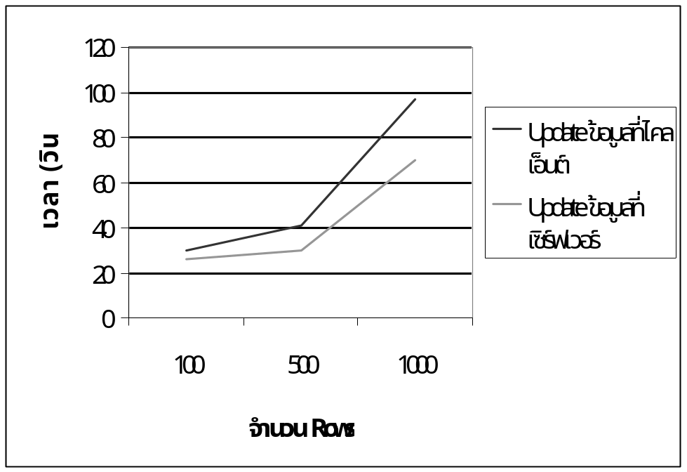

รูปที่ 7-12 แสดงกราฟของการทดสอบการอัพเดทข้อมูล

จากกราฟจะเห็นได้ว่าเวลาในการ Access ข้อมูลที่โลคอล จะใช้เวลาน้อยกว่ามาก ทำให้เราสามารถทำงานได้รวดเร็วยิ่งขึ้น และเวลาที่ต้องคำนึงถึงอีกอย่างหนึ่ง คือเวลาในการทำเรพลิเคชันระหว่างดาต้าเบสที่ไคลเอ็นต์และเซิร์ฟเวอร์ เมื่อต้องการจะอัพเดทฐานข้อมูล จากการทดสอบประสิทธิภาพจะได้ผลเวลาดังนี้

100 rows ใช้เวลา 2 วินาที
200 rows ใช้เวลา 9 วินาที
1000 rows ใช้เวลา 23วินาที

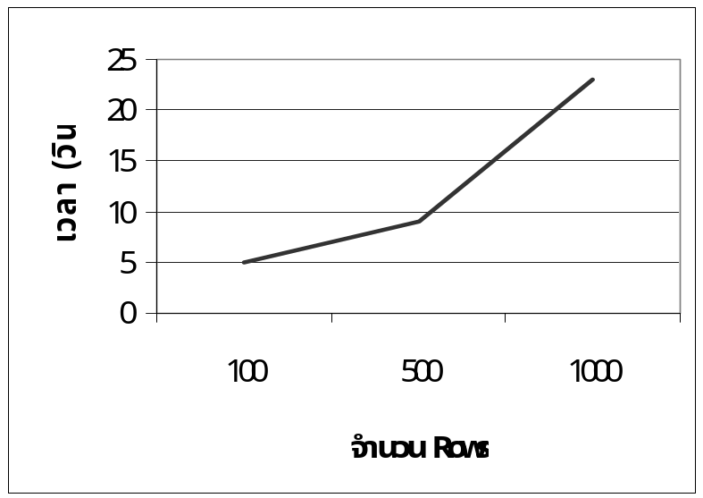รูปที่ 7-13 แสดงกราฟเวลาที่ใช้ในการทำเรพลิเคท

เวลาที่ใช้ในการทำเรพลิเคทจะใช้เวลาไม่มาก เนื่องจากการเรพลิเคทของโน้ตจะส่งเฉพาะข้อมูลที่เปลี่ยนแปลงเท่านั้น ดังนั้นเวลาที่ใช้ในการเรพลิเคทจะขึ้นกับจำนวนข้อมูลที่เปลี่ยนแปลง ดังที่เห็นได้จากการทดลอง
เนื่องจากการทำเรพลิเคทจะแสดงเวลาที่ทำการเรพลิเคทเสร็จแล้วเท่านั้น ดังนั้นถ้าต้องการที่จะทำจับเวลาว่าใช้เวลาในการเรพลิเคททั้งหมดเท่าไหร่ จะต้องเขียนโปรแกรมขึ้นมาเพื่อที่จะจับเวลาในการทำเรพลิเคท ซึ่งจะขึ้นหน้าจอแสดงดังนี้

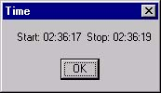

รูปที่ 7-14 แสดงผลการจับเวลาเมื่อทำเรพลิเคทเสร็จ

7.5 การทำแบ็คอัพให้กับระบบ
เนื่องจากโน้ตไม่มีระบบแบ็กอัพโดยทั่วไปจะต้องใช้ผลิตภัณฑ์ตัวอื่นเข้ามาช่วยในการทำ แบ็กอัพในโครงงาน นี้จึงทำการพัฒนาส่วนที่โน้ตมีอยู่มาสร้างระบบแบ็กอัพขึ้นมา คือ การใช้เอเจนต์
การทำงานเอเจนต์จะต้องพิจารณาดังนี้
- จะให้เอเจนต์ทำงานเมื่อไหร่
- จะให้เอเจนต์จะทำงานกับเอกสารใด
- จะให้เอเจนต์ทำอะไรกับเอกสารนั้น
ซึ่งได้นำเอเจนต์มาใช้ในการทำแบ็กอัพใบออร์เดอร์ดังนี้
- ที่ไคลเอ็นต์แต่ละตัวจะมีเอเจนต์จะทำงานโดยอัตโนมัติทุกอาทิตย์
- จะให้ เอเจนต์ทำงานกับดาต้าเบสที่เก็บใบออร์เดอร์
- จะให้เอเจนต์ส่งใบออร์เดอร์ทั้งหมดไปเก็บไปบนเซิร์ฟเวอร์
เนื่องจากไคลเอ็นต์ไม่สามารถเข้าถึงไดเรคทอรีอื่นบนเซิร์ฟเวอร์นอกจากไดเรคทอรีของโน้ต ซึ่งการแบ็กอัพควรจะนำข้อมูลไปเก็บไว้ที่อื่นที่ไม่ใช่เซิร์ฟเวอร์โดยจะมีเอเจนต์เอเจนต์บนเซิร์ฟเวอร์ซึ่งจะทำการเก็บดาต้าเบสนี้ไปไว้ที่อื่นทุกวัน
หลังจากการแบ็กอัพใบออร์เดอร์จากเครื่องไคลเอ็นต์ต่าง ๆ ไปเซิร์ฟเวอร์ซึ่งดาต้าเบสที่เก็บ แบ็กอัพใบออร์เดอร์จะมีขนาดเพิ่มขึ้นเรื่อย ๆ ซึ่งขนาดของแต่ละฐานข้อมูล จะมีขนาดสูงสุด 4 กิกะไบท์ (Gbytes) ดังนั้นเมื่อเก็บข้อมูลไปเรื่อย ๆ เนื้อที่จะไม่พอเก็บ จึงต้องเปลี่ยนที่เก็บข้อมูล โดยจะมีเอเจนต์ บน เซิร์ฟเวอร์ทำให้โดยอัตโนมัติ

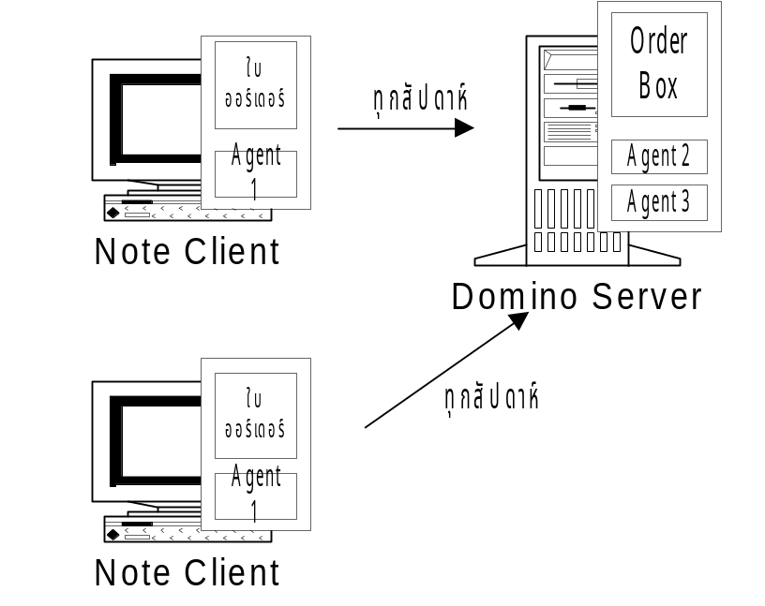

รูปที่ 7-15 แสดงการทำการแบ็กอัพใบออร์เดอร์

การทำงานของแต่ละเอเจนต์
- Agent 1 ทำการนำใบออร์เดอร์จากเครื่องไคลเอ็นต์มาเก็บยังดาต้าเบส OrderBox บนเซิร์ฟเวอร์ โดยจะทำงานอัตโนมัติทุกสัปดาห์
- Agent 2 เนื่องจากดาต้าเบส OrderBox จะต้องอยู่ในไดเรคทอรี \data ของโน้ต ซึ่งไม่เหมาะกับการแบ็กอัพดังนั้นจึงต้องทำสำเนาของดาต้าเบส (ชื่อ OrderBox2)นี้ ซึ่งสามารถนำไปเก็บไว้ที่อื่นได้ ดังนั้นจึงต้องมีเอเจนต์ที่นำใบออร์เดอร์จาก OrderBox ไปเก็บไว้บน OrderBox ซึ่งจะทำงานอัติโนมัติทุกวัน
- Agent 3 เนื่องจากดาต้าเบส OrderBox จะมีขนาดใหญ่ขึ้นเรื่อย ๆ ดังนั้นในแต่ละปีจะมีการนำใบออร์เดอร์ทั้งหมดย้ายไปเก็บไว้ที่ดาต้าเบสอื่น เช่น Backup1998 , Backup1999 เป็นต้น

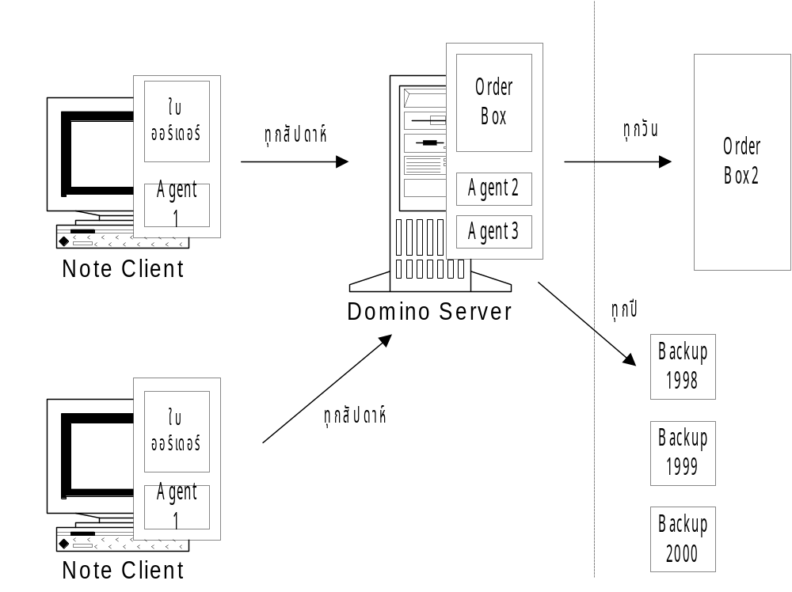

รูปที่ 7-16 แสดงโมเดลการทำแบ็กอัพ

7.6 การออกแบบ
7.6.1 การตัดสต็อกโดยไคลเอ็นต์
7.6.1.1 ดาต้าเบส OrderClient (ไฟล์ OrderClient.nsf)
1. ฟอร์ม ประกอบด้วยฟอร์มดังต่อไปนี้
- forder เป็นฟอร์มที่เก็บรูปแบบของใบออร์เดอร์ ประกอบด้วยฟิลด์ดังต่อไปนี้
- Dates แสดงวันที่ที่สร้างใบออร์เดอร์ มีชนิดของฟิลด์เป็น Text และใช้ formula ดังนี้
@Date(@Created)
- SeqNo แสดงเลขที่ของใบออร์เดอร์ มีชนิดของฟิลด์เป็น Text โดยจะเป็นเลขที่ไม่ซ้ำกันในเครื่องไคลเอ็นต์แต่ละเครื่อง เพื่อประโยชน์ในการค้นหาใบออร์เดอร์แต่ละใบ โดยเขียน formula ดังนี้
Temporary := @Environment("RunNumber" ) ;
Temporary2:= @If(Temporary="";"0";Temporary ) ;
CurrentOrderNumber :=@TextToNumber(Temporary2) ;
NextOrderNumber := CurrentOrderNumber + 1 ;
ENVIRONMENT RunNumber :=@Text(NextOrderNumber ) ;
@If(@Length(@Text(NextOrderNumber))=1;"00"+RunNumber;
@Length(@Text(NextOrderNumber))=2;"0"+RunNumber;RunNumber)
- CustomId เป็นฟิลด์ที่ใช้เก็บรหัสของลูกค้า โดยมีชนิดของฟิลด์เป็น keyword โดยเลือกให้แสดงเป็น “Use View dialog for a choice” ซึ่งจะดึงข้อมูลจากวิว Customer ในดาต้าเบส Customer โดยเมื่อใส่รหัสสินค้า (ซึ่งอาจจะเลือกจาก list หรือใส่ค่าลงไปเองก็ได้) และเมื่อออกจากฟิลด์แล้ว ข้อมูลรายละเอียดของลูกค้าคนนั้น จะถูกดึงมาจากดาต้าเบส Customer มาแสดงในฟิลด์ CustomDetail ซึ่งจะมีการโปรแกรมในส่วนของอีเว้นต์Exiting เพื่อให้ทำงานได้ที่กล่าวไปดังนี้
Dim S As New NotesSession ‘ประกาศ local variable
Dim uiWorkspace As New NotesUIWorkspace
Set uiDoc = uiWorkspace.CurrentDocument
Dim temp As Variant
Dim st As String
Dim tmp As String

st = uiDoc.FieldGetText("CustomId")
If st <> "" Then
Set db=S.GetDatabase("","project\Customer.nsf")
Set View=db.GetView("Customer")
customid = Cdbl(st)
Set Collection = View.GetAllDocumentsByKey(st,True)
If Collection.Count = 0 Then
Messagebox "Don't Match ",MB_OK,"Alarm!"
Call uiDoc.GoToField("CustomId")
Exit Sub
End If
Set Doc = Collection.GetFirstDocument
temp = Doc.GetItemValue("Names")
tmp= Cstr(temp(0))
st="ชื่อ : "+tmp
temp = Doc.GetItemValue("Address")
tmp = Cstr(temp(0))
st=st+" ที่อยู่ : "+tmp
temp = Doc.GetItemValue("Tel")
tmp = Cstr(temp(0))
st=st+" เบอร์โทรศัพท์ : "+tmp
Set doc = uiDoc.Document
Set Item = doc.ReplaceItemValue("CustomDetail",st)
End If
- CustomDetail เป็นฟิลด์ที่ใช้เก็บรายละเอียดของลูกค้า
- Creater เป็นฟิลด์ที่ใช้เก็บชื่อของผู้สร้างใบออร์เดอร์ โดยมีชนิดของฟิลด์เป็น keyword โดยเลือกให้แสดงเป็น “Use Address dialog for a choice” ซึ่งจะเป็นการดึงข้อมูลรายชื่อมาจาก Address Book
- Option เป็นฟิลด์ที่เก็บออปชันในการตัดสต็อก โดยมีชนิดของฟิลด์เป็น keyword ซึ่งสามารถเลือกเป็น All (ทุกรายการต้องตัดสต็อกได้ทั้งหมด ถ้าบางรายการมีจำนวนของในสต็อกไม่เพียงพอก็จะยกเลิกการตัดสต็อกทั้งใบออร์เดอร์) หรือ Partial (รายการใดตัดได้ก็ตัด)
- ID1 - ID10 เป็นฟิลด์ที่ใช้เก็บรหัสสินค้า โดยมีชนิดของฟิลด์เป็น keyword โดยเลือกให้แสดงเป็น “Use View dialog for a choice” ซึ่งจะดึงข้อมูลจากวิว Description ในดาต้าเบส Description โดยเมื่อใส่รหัสสินค้า (ซึ่งอาจจะเลือกจาก list หรือใส่ค่าลงไปเองก็ได้) และเมื่อออกจากฟิลด์แล้ว ข้อมูลรายการสินค้า (Des1-10) ราคา/หน่วย (Price1-10) และ หน่วยของสินค้า (Unit1-10) จะถูกดึงมาจากดาต้าเบส Description มาแสดง ซึ่งจะมีการโปรแกรมในส่วนของอีเว้นต์ Exiting เพื่อให้ทำงานได้ที่กล่าวไปดังนี้ (เป็นตัวอย่างโคดในส่วนของฟิลด์ ID1 ซึ่งในฟิลด์ ID2-10 ก็จะมีลักษณะเช่นเดียวกัน)
Dim uiWorkspace As New NotesUIWorkspace
Set uiDoc = uiWorkspace.CurrentDocument
Dim S As New NotesSession
Dim temp As Variant

ids(1) = uiDoc.FieldGetText("ID1")
If ids(1) <> "" Then
Set db=S.GetDatabase("","project\Description.nsf")
Set View=db.GetView("Description")
Set Collection = View.GetAllDocumentsByKey(ids(1),True)
If Collection.Count = 0 Then ' item name not exist in list
Messagebox "Don't Match " & ids(1) & " in list " ,MB_OK,"Alarm!"
Call uiDoc.GoToField("ID1")
Exit Sub
End If
Set Doc = Collection.GetFirstDocument
temp = Doc.GetItemValue("Descrpt")
des(1) = Cstr(temp(0))
temp = Doc.GetItemValue("Unit")
unit(1) = Cstr(temp(0))
temp = Doc.GetItemValue("Price")
price(1) = Cstr(temp(0))
Set doc = uiDoc.Document
Set Item = doc.ReplaceItemValue("Des1",des(1))
Set Item = doc.ReplaceItemValue("Unit1",unit(1))
Set Item = doc.ReplaceItemValue("Price1",price(1))
End If
- Des1-10 เป็นฟิลด์ที่ใช้เก็บรายละเอียดของสินค้า
- Price1-10 เป็นฟิลด์ที่ใช้เก็บราคาของสินค้า
- Quan1 - Quan10 เป็นฟิลด์ที่ใช้เก็บจำนวนของสินค้าที่ต้องการ โดยมีชนิดของฟิลด์เป็น Text แต่ถ้าใส่จำนวนสินค้าโดยไม่ใส่รหัสสินค้า จะแสดง MessageBox ให้ผู้ใช้ใส่ข้อมูลรหัสสินค้า และเมื่อใส่จำนวนสินค้าเรียบร้อยแล้ว ราคารวมจะถูกคำนวณออกมาแสดงในฟิลด์ Tprice1-10 ซึ่งจะมีการโปรแกรมในส่วนของอีเว้นต์ Exiting เพื่อให้ทำงานได้ที่กล่าวไปดังนี้ (เป็นตัวอย่างโคดในส่วนของฟิลด์ Quan1 ซึ่งในฟิลด์ Quan2-10 ก็จะมีลักษณะเช่นเดียวกัน)
Dim uiWorkspace As New NotesUIWorkspace
Set uiDoc = uiWorkspace.CurrentDocument
Dim temp1 As Double
Dim temp2 As Double
Dim temp As Integer
Dim st As String

quan(1) = uiDoc.FieldGetText("Quan1")
If quan(1) = "" And ids(1) <> "" Then
Messagebox "You must enterQuantity",MB_EXCLAMATION,"Error"
Call uiDoc.GotoField("Quan1")
Exit Sub
End If
If quan(1) <>"" Then
temp1=Cdbl(quan(1))
temp2=Cdbl(price(1))
temp=temp1 * temp2
Set doc = uiDoc.Document
Set Item = doc.ReplaceItemValue("Tprice1",temp)
End If
- Tprice1-10 เป็นฟิลด์ที่ใช้เก็บราคารวมของสินค้าที่สั่งทั้งหมด
- Unit1 - Unit10 เป็นฟิลด์ที่ใช้เก็บหน่วยของสินค้า โดยมีชนิดของฟิลด์ เป็น Text
- Ok1 - Ok10 เป็นฟิลด์ที่ใช้บอกว่าสินค้ารายการนั้นสามารถตัดสต็อกได้หรือไม่ โดยมีชนิดของฟิลด์เป็น Text
- Stock1 - Stock10 เป็นฟิลด์ที่ใช้เก็บจำนวนสินค้าที่เหลืออยู่ในสต็อก โดยมีชนิดของฟิลด์เป็น Text
- Stored เป็นฟิลด์ที่เก็บค่าสถานะของใบออร์เดอร์ว่าได้ถูกนำไปเก็บไว้บนดาต้าเบส OrderBox หรือยัง (ถ้าเคยแล้วจะมีค่าเป็น “Y”) เป็นฟิลด์ที่ถูกซ่อนเมื่อมีใบออร์เดอร์อยู่ใน edit mode

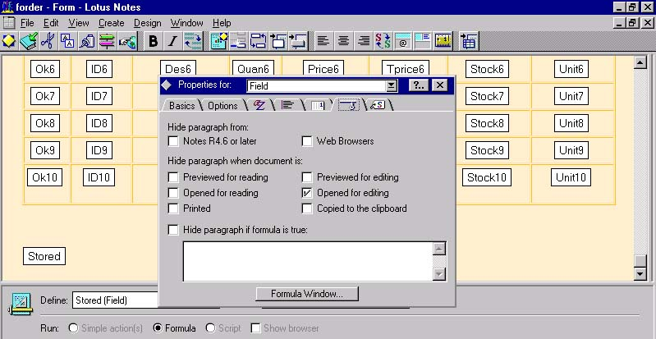
รูปที่ 7-17 แสดงหน้าจอการเซ็ตการซ่อนฟิลด์_stored

ประกอบด้วย Button ดังต่อไปนี้
- ปุ่ม OK มีขั้นตอนการทำงานตามโฟล์ชาร์ตซึ่งจะได้อธิบายในหัวข้อ ต่อไป
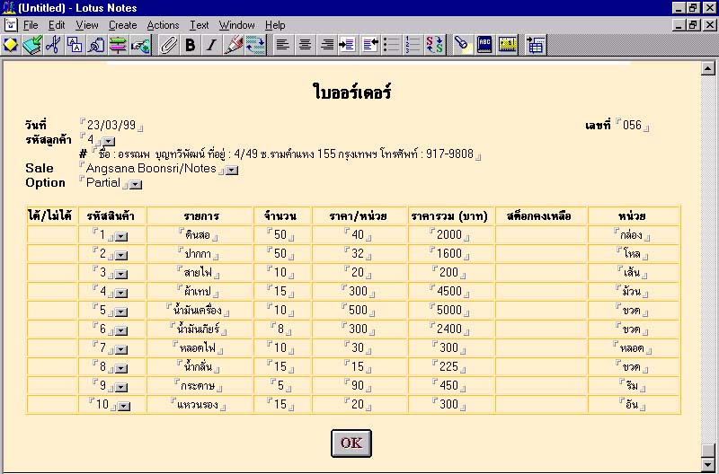

รูปที่ 7-18 แสดงใบออร์เดอร์ที่ใส่ข้อมูลแล้ว

- fsearch ใช้สำหรับค้นหาใบออร์เดอร์เก่าซึ่งถูกนำไปเก็บไว้ที่เซิร์ฟเวอร์แล้ว (ดาต้าเบส OrderBox) จากเอเจนต์ Move เพื่อนำกลับมาแก้ไข ประกอบด้วยฟิลด์ดังต่อไปนี้
- Sname ชื่อของเจ้าของใบออร์เดอร์ที่จะทำการค้นหา โดยมีชนิดของฟิลด์เป็น keyword โดยเลือกให้แสดงเป็น “Use Address dialog for a choice” ซึ่งจะเป็นการดึงข้อมูลรายชื่อมาจาก Address Book
- Selects เป็นเรดิโอบัททอนที่ใช้เลือกว่าจะค้นหาโดยใช้วันที่ที่สร้างใบออร์เดอร์ หรือใช้ เลขที่ใบออร์เดอร์ ซึ่งได้มีการโปรแกรมเพื่อเก็บค่าที่ผู้ใช้เลือกไว้จากฟิลด์นี้ ดังนี้
Dim uiWorkspace As New NotesUIWorkspace
Set uiDoc = uiWorkspace.CurrentDocument
Dim temp As String

temp = uiDoc.FieldGetText("Selects")
If temp = "วันที่" Then
selects = 1
Elseif temp = "เลขที่ใบออร์เดอร์" Then
selects = 2
End If
- Date1 เป็นฟิลด์เก็บวันที่ที่สร้างใบออร์เดอร์ที่จะใช้ค้นหา มีชนิดเป็น Time โดยให้แสดงเฉพาะ Date ซึ่งมีการโปรแกรมเพื่อเก็บค่าจากฟิลด์ดังนี้
Dim uiWorkspace As New NotesUIWorkspace
Set uiDoc = uiWorkspace.CurrentDocument
dates(1) = uiDoc.FieldGetText("Date1")
dates(1) = Datevalue(dates(1))
- Date2 เป็นฟิลด์เก็บวันที่ที่สร้างใบออร์เดอร์ที่จะใช้ค้นหา ในกรณีที่ต้องการค้นหาเป็นช่วง โปรแกรมเพื่อเก็บค่าจากฟิลด์ดังนี้
Dim uiWorkspace As New NotesUIWorkspace
Set uiDoc = uiWorkspace.CurrentDocument
dates(2) = uiDoc.FieldGetText("Date2")
dates(2) = Datevalue(dates(2))
- Num1 เป็นฟิลด์ที่เก็บเลขที่ใบออร์เดอร์ มีชนิดเป็น Text โปรแกรมเพื่อเก็บค่าจากฟิลด์ดังนี้
Dim uiWorkspace As New NotesUIWorkspace
Dim temp As String
Set uiDoc = uiWorkspace.CurrentDocument
temp = uiDoc.FieldGetText("Num1")
temp = Trim(temp)
If Len(temp)> 0 And Len(temp) < 3 Then
Do
temp="0"+temp
Loop Until Len(temp) = 3
Call uiDoc.FieldSetText("Num1",temp)
num(1) = temp
Elseif Len(temp) > 3 Then
Messagebox "Please try again:SeqNo can't loger than 3 ",MB_EXCLAMATION,"Error"
Call uiDoc.GotoField("Num1")
End If
- Num2 เป็นฟิลด์ที่เก็บเลขที่ใบออร์เดอร์ในกรณีที่ต้องการค้นหาเป็นช่วง มีชนิดเป็น Text โปรแกรมเพื่อเก็บค่าจากฟิลด์เช่นเดียวกับฟิลด์ Num1

ประกอบด้วยปุ่มดังต่อไปนี้
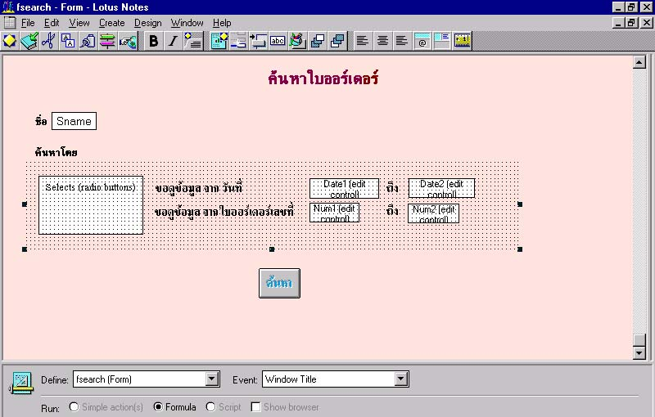
- ค้นหา เมื่อกรอกข้อมูลเสร็จเรียบร้อยแล้ว ก็กดปุ่มนี้เพื่อทำการค้นหาใบ ออร์เดอร์ ซึ่งเมื่อค้าหามาแล้วจะอยู่ในวิว search

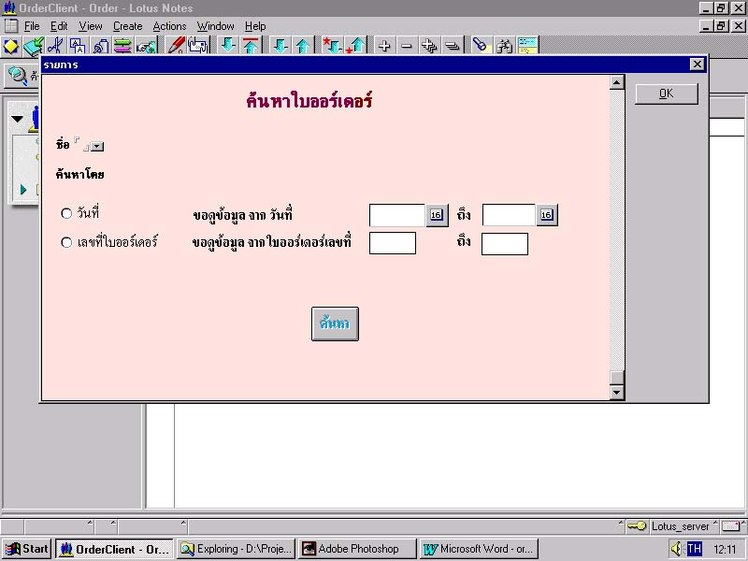
รูปที่ 7-19 แสดงฟอร์มการค้นหาใบออร์เดอร์

รูปที่ 7-20 แสดงหน้าจอสำหรับใส่ข้อมูลที่จะค้นหา

- fsend เป็นฟอร์มสำหรับการนำใบออร์เดอร์เก่าที่ถูกแก้ไขแล้วไปเก็บไว้ในต้าเบส OrderBox ตามเดิม ประกอบด้วย
- ฟิลด์ Selects เก็บเลขที่ใบออร์เดอร์ที่ต้องการส่งไปเก็บ โดยมีชนิดของฟิลด์ เป็น Keywords โดยเลือกเป็น “Use View dialog for choices” ซึ่งเลือกมาจากวิว search และสามารถส่งทีละหลายใบออร์เดอร์ได้ (เช็คที่ Allow multi-values) ซึ่งมีการโปรแกรมเพื่อเก็บค่าจากฟิลด์ดังนี้
Dim uiWorkspace As New NotesUIWorkspace
Dim temp As String

Set uiDoc=uiWorkspace.CurrentDocument
temp=uiDoc.FieldGetText("Selects")
x=1
i=0
Do
i=i+1
st(i)=Mid(temp,x,3)
x=x+5
st(i)=Trim(st(i))
Loop Until st(i) =""
max=i-1

- ปุ่ม Send เมื่อเลือกใบออร์เดอร์ที่ต้องการเก็บได้แล้ว กดปุ่มนี้เพื่อส่งใบออร์เดอร์จากดาต้าเบส OrderClient ไปยังดาต้าเบส OrderBox

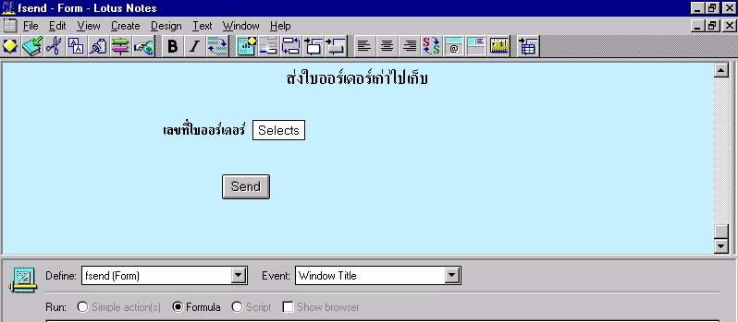

รูปที่ 7-21 แสดงฟอร์มที่ส่งใบออร์เดอร์ไปเก็บ
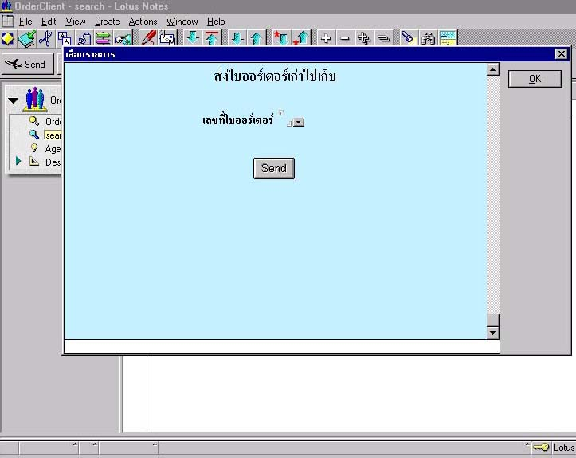

รูปที่ 7-22 แสดงหน้าจอที่ใส่เลขที่ใบออร์เดอร์ที่ต้องการส่ง

- วิว ประกอบด้วยวิวดังนี้
- order แสดงรายการของใบออร์เดอร์ทั้งหมด โดยมี formula ที่ใช้ในการเลือกเอกสารมาแสดงบนวิวดังนี้
SELECT Stored!="Y"
และประกอบด้วยแอคชันบนวิวดังนี้
- ค้นหาใบออร์เดอร์ เมื่อกดปุ่มนี้บนแอคชันบาร์จะแสดงไดอะล็อกซ์บอกซ์การค้นหาใบออร์เดอร์จากฟอร์ม search โดยใช้ formula ดังนี้
@DialogBox("fsearch";[AutoHorzFit]:[NoCancel];"รายการ")

- search แสดงรายการของใบออร์เดอร์ที่ได้จากการค้นหา โดยมี formula ที่ใช้ในการเลือกเอกสารมาแสดงบนวิวดังนี้
SELECT Stored="Y"
และประกอบด้วยแอคชันบนวิวดังนี้

- send เมื่อกดปุ่มนี้บนแอคชันบาร์จะแสดงไดอะล็อกซ์บอกซ์การส่งใบออร์เดอร์ไปไว้ในดาต้าเบส OrderBox โดยใช้ formula ดังนี้
@DialogBox("fsend";[AutoHorzFit]:[AutoVertFit]:[NoCancel];"เลือกรายการ")

3. เอเจนต์
- Move ทำการส่งใบออร์เดอร์ที่ถูกสร้างขึ้นในแต่ละสัปดาห์ไปเก็บไว้ในดาต้าเบส OrderBox

7.6.1.2 ดาต้าเบส Stock (ไฟล์ Stock.nsf)
เป็นดาต้าเบสที่ใช้เก็บจำนวนสินค้าที่มีอยู่โดยมีลักษณะดังนี้
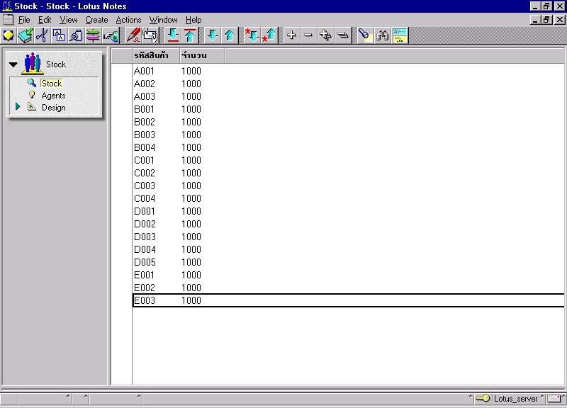

รูปที่ 7-23 แสดงหน้าจอของสต็อกสินค้า
7.6.2 การตัดสต็อกโดยใช้เอเจนต์
7.6.2.1.ดาต้าเบส OrderAgent
มีองค์ประกอบเหมือนกับดาต้าเบส OrderClient สิ่งที่แตกต่างกันก็คือ การทำงานของปุ่ม OK ในใบออร์เดอร์ ซึ่งมีขั้นตอนการทำงานตามโฟล์ชาร์ตที่จะกล่าวรายละเอียดในหัวข้อต่อไป นอกจากนี้บนฟอร์มยังมีฟิลด์ Results ซึ่งเป็นฟิลด์ที่ใช้ในการเก็บสถานะของใบออร์เดอร์แต่ละใบว่าได้เข้าไปเอาผลการตัดสต็อคจากเซิร์ฟเวอร์หรือยัง โดยจะเป็นฟิลด์ที่ถูกซ่อนไว้เช่นเดียวกับฟิลด์ Stored
สิ่งที่แตกต่างกันอีกอย่างหนึ่งก็คือบนใบออร์เดอร์จะมีแอคชัน Result ซึ่งจะถูกซ่อนไว้เมื่อใบออร์เดอร์อยู่ใน edit mode โดยเมื่อกดปุ่มนี้จะเป็นการนำผลการตัดสต็อกมาจากเซิร์ฟเวอร์ แล้วใส่ผลนั้นลงในใบออร์เดอร์ (ผลการตัดจะแสดงในฟิลด์ OK1- OK10 และ Stock1-Stock10)
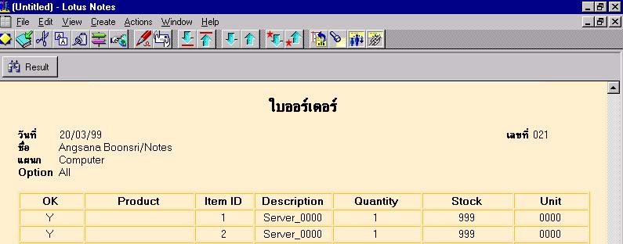

รูปที่ 7-24 แสดงหน้าจอใบออร์เดอร์ซึ่งมีปุ่ม Result อยู่

7.6.2.2.ดาต้าเบส StockAgent
เป็นดาต้าเบสที่เก็บสต็อกของสินค้า โดยมีเอเจนต์มาช่วยในการตัดสต็อก โดยประกอบด้วยองค์ประกอบต่าง ๆ ดังต่อไปนี้
1. ฟอร์ม
- fstock เป็นฟอร์มที่สำหรับเก็บข้อมูลสต็อกสินค้า
- ftemp เป็นฟอร์มชั่วคราวที่ใช้สำหรับการทำงานของเอเจนต์ AgentStock
2. วิว
- Stock เป็นวิวที่แสดงจำนวนของสินค้าในสต็อก
- Temp เป็นวิวชั่วคราวที่ใช้ในการแสดงเอกสารสำหรับการทำงานของเอเจนต์
- Result เป็นวิวที่เก็บผลของการตัดสต็อก ซึ่งเมื่อผู้ใช้กดปุ่มแอคชัน Result บนใบออร์เดอร์ จะทำการนำผลการทำงานจากวิวนี้
- เอเจนต์
- AgentStock จะทำงานตามขั้นตอนดังที่จะกล่าวในหัวข้อต่อไป

7.6.3 การตัดสต็อกโดยผ่าน ODBC
มีองค์ประกอบเหมือนกับดาต้าเบส OrderClient สิ่งที่แตกต่างกันก็คือ การทำงานของปุ่ม OK ในใบออร์เดอร์ ซึ่งมีขั้นตอนการทำงานตามโฟล์ชาร์ตที่จะกล่าวรายละเอียดในหัวข้อต่อไป
ในส่วนของสต็อกจะเก็บเป็นอยู่ในระบบฐานข้อมูลเชิงสัมพันธ์ DB2 โดยเก็บอยู่ในดาต้าเบสชื่อTEST และในตารางชื่อ Stock โดยมีลักษณะการเก็บดังนี้
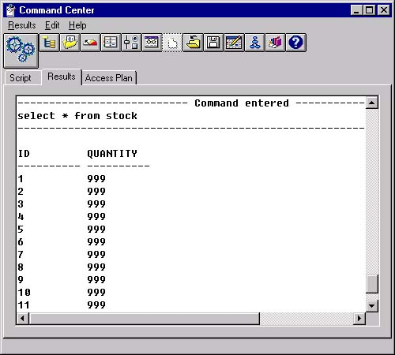
รูปที่ 7-25 แสดงสต็อกบน DB2

7.6.4 การสร้างใบออร์เดอร์ผ่านเว็บ
7.6.4.1 ดาต้าเบส OrderClientWeb (ไฟล์ OrderClientWeb.nsf)
1. ฟอร์ม ประกอบด้วยฟอร์มต่าง ๆ ดังนี้
- forderWeb
ประกอบด้วยฟิลด์ต่าง ๆ ดังต่อไปนี้
- WebDates แสดงวันที่ของวันที่สร้างใบออร์เดอร์ โดยกำหนดให้มีการแสดงวันที่โดยอัตโนมัติ ซึ่งจะใช้ formular ดังนี้
@Today
- WebSeqNo เก็บค่าหมายเลขใบออร์เดอร์ซึ่งผู้ใช้จะต้องกรอกค่าเอง
- WebCreater เก็บชื่อของผู้สร้างใบออร์เดอร์ โดยมีชนิดเป็น keyword ซึ่งจะใช้ formular ในการแสดงค่าตัวเลือกดังนี้
@DbColumn("":"";"":"names.nsf";"People";1)
- WebCustomId เก็บรหัสของลูกค้า โดยมีชนิดเป็น keyword ซึ่งจะใช้ formular ในการแสดงค่าตัวเลือกดังนี้
@DbColumn("":"";"":"project\\Customer.nsf";"Customer";1)
- WebOptions เก็บออปชันของใบออร์เดอร์ โดยมีชนิดเป็น keyword ซึ่งจะมีตัวเลือกเป็น All หรือPartial
- Webmax เก็บจำนวนรายการสินค้าที่สั่ง ว่าต้องการตัดสต็อกสินค้ากี่รายการ โดยเป็น keyword ให้ผู้ใช้เลือก มีค่าตั้งแต่ 1-10
- WebID1-10 เก็บรหัสสินค้า
- WebQuan1-10 เก็บจำนวนสินค้า

และประกอบด้วยปุ่มดังนี้

- SAVE เมื่อผู้ใช้กรอกข้อมูลในใบออร์เดอร์เรียบร้อยแล้ว จะต้องกดปุ่ม SAVE เพื่อทำการเซฟใบออร์เดอร์นั้นลงบนดาต้าเบส เพื่อนำมาประมวลผลต่อไป โดยที่ปุ่มนี้จะใช้ formular ดังนี้
@Command([FileSave]);
@Command([FileCloseWindow])
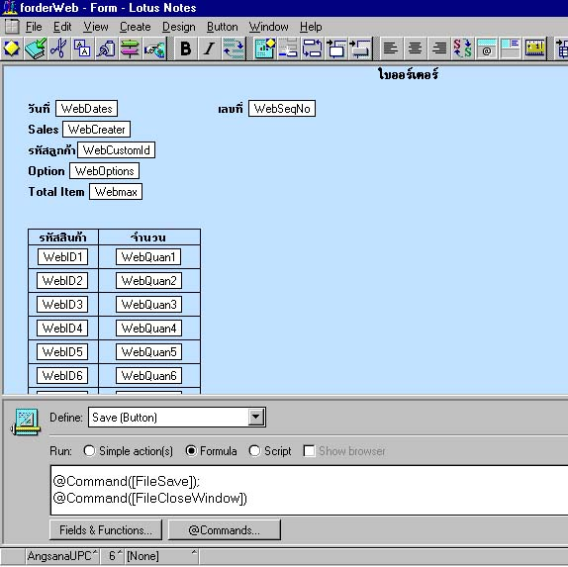

รูปที่ 7-26 แสดงหน้าจอการออกแบบฟอร์มใบออร์เดอร์ที่ทำงานบนเว็บ

- forder มีลักษณะเช่นเดียวกับฟอร์ม forder ในวิธีที่ได้กล่าวมาข้างต้น

2. วิว ประกอบด้วยวิวต่าง ๆ ดังนี้
- Order เป็นวิวแสดงใบออร์เดอร์ที่ถูกนำมาตัดสต็อกเรียบร้อยแล้ว
- Orderweb เป็นวิวแสดงใบออร์เดอร์ที่ถูกเซฟจากผู้ใช้ผ่านเว็บ ซึ่งจะถูกเอเจนต์ ConvertWebToNote นำไปตัดสต็อกต่อไป

3. เอเจนต์ ประกอบด้วยเอเจนต์ต่าง ๆ ดังนี้
- ConvertWebToNote เป็นเอเจนต์ที่ถูกตั้งเวลาให้ทำงานทุกครึ่งชั่วโมง โดยจะทำงานตามขั้นตอนที่จะกล่าวในหัวข้อต่อไป

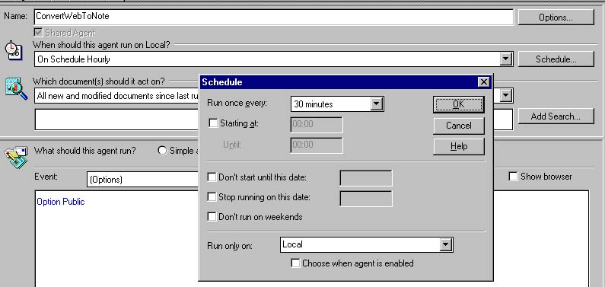

รูปที่ 7-27 แสดงตารางการทำงานของเอเจนต์

- Moves มีการทำงานเช่นเดียวกันกับเอเจนต์ Moves ในวิธีอื่น

